Урок английского языка в 4 классе ГБОУ СОШ села Большая Раковка
Учитель: Телегина Н.И.
Тема урока: «Моя одежда»
Тип урока: Урок комплексного использования знаний (совершенствование знаний).
Форма работы: индивидуальная, групповая.
Оснащение урока: УМК “Enjoy English” 4 класс, компьютер (презентация “My clothes”, мультимедийный комплекс (проектор + экран)), доска, картинки, магниты, документ –камера, обучающая компьютерная программа для 4 класса.
Цель урока: Создать условия для развития универсальных учебных действий, направленных на совершенствование навыков и умений учащихся:
- Коммуникативные УУД (составление небольших устных высказываний);
- Изучающее чтение;
- Познавательные логические УУД (нахождение необходимой информации в тексте, анализ истинности утверждений).
Основные задачи:
- воспитательная - воспитывать умение общаться с одноклассниками; повысить уровень мотивации учащихся к изучению иностранного языка; воспитывать бережное отношение к одежде.
- развивающая - развитие речевых способностей (фонематического слуха, способности к догадке), внимания, воображения; развитие навыков и умений межличностного общения.
Ход урока
- Приветствие. Фонетическая зарядка. Подготовка учащихся к активной познавательной деятельности.
- Активизация лексического материала по теме “Clothes” с опорой на презентацию. (Дети рассказывают стихотворения по теме “Одежда”, исполняют песню; выполняют различные упражнения, отвечают на вопросы; физическая разминка).
- Активизация грамматического материала по теме.
- Чтение текста. Выполнение упражнений к тексту.
- Подведение итогов.
Этапы урока | Ход урока | Деятельность учеников
1. Приветствие. | T: Good morning! | Ch: It’ time to say “Hello”  It’time to say “Hello”  It’ time to say “Hello”  And start our lesson
1.1. Сообщение темы урока ученикам. | T: Let's start our lesson now.  The topic of our lesson is “My clothes”. (Тема урока “Моя одежда”. Clothes are  an important part of modern life.) | Слайд №1-2
1.2 Фонетическая зарядка. | Let’s train our tongues.  Repeat after me!  Задание 1.Прочитать ряд слов с заданным звуком | Дети работают со слайдом №3  (чтение)  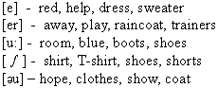
2. Основная часть.  Упражнения для активизации лексики в речи.  2.1. Name the clothes. |  | Дети работают со слайдом № 4,5  P1: a dress  P2: a shirt  P3: a raincoat  P4: a sweater  P5: a coat  P6: a T-shirt  P7: a cap  P8: a blouse  Дети вспоминают правило образования множественного числа существительных.  Cлайд №6 ,7  P1: jeans  P2: shorts  P3: trousers  P4: boots  P5: mittens  P6: shoes
2.2. Дети составляют предложения. |  | Слайд № 8  He (She) has (blue jeans, a shirt...) on.
2.3. Answer the questions. | 1. What do you wear when it's cold?  2. What do you wear when it's warm?  3. Who usually goes shopping in your family?  4. What do you wear when you go to the party?  5. Do you usually try shoes (jeans...) on before you buy them? | Слайд 9  Дети отвечают на вопросы по теме.
2.5. Физическая разминка. |  | -I think you are tired. Let’s remember our exercises.  Up, down, up, down,  Which is the way  To London town?  Where? Where?  Up in the air,  Close your eyes-  And you are there!
2.6. “What do you wear?”  Стихотворения об одежде. |  | (Каждый учащийся рассказывает стихотворение по теме “Clothes”).  P1: “What is brown?”  Asks little Ann.  “My hat is brown,”  Says little Dan.  P2: What is grey?  Can you say?  Yes, I can.  My cap is grey.  P3: I have galoshes for rainy days,  And sandals for the sun,  Shoes for playing out of doors,  And party shoes for fun.  P4: I have galoshes  Nice and stout,  That keep the mud  And water out.  P5: Where is my new cap?  Who's seen my shoe?  Oh, dear! Oh, dear!  What am I to do?  Your cap is on your head!  Your foot is in your shoe!  Oh, you funny little boy,  Wake up, do!
2.7. Исполнение песни. |  | Дети исполняют песню.  Sally is wearing a red dress,  Red dress, red dress.  Sally is wearing a red dress,  All day long.  Sally is wearing black shoes,  Black shoes, black shoes.  Sally is wearing black shoes,  All day long.  Sally is wearing blue jeans,  Blue jeans, blue jeans.  Sally is wearing blue jeans,  All day long.  Sally is wearing a green hat,  Green hat, green hat.  Sally is wearing a green hat,  All day long.
2.8. Чтение текста с экрана проектора с использованием документ- камеры. |  | Предтекстовый этап.  Чтение и перевод незнакомой лексики.  To bring, to put on, to wear, to try on, to suit  Слайд № 10  Повторение правила образования прошедшего времени Past Simple.  Текстовый этап.  Чтение текста.  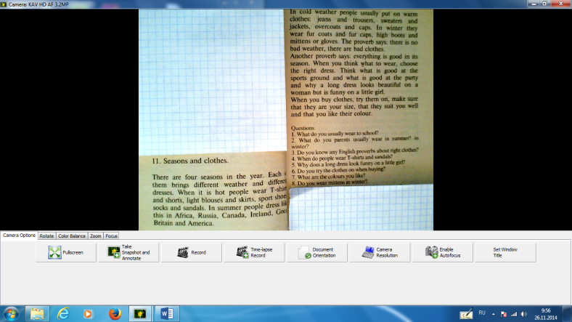  Вопросы к тексту  1.What do you usually wear to school?  2. Do you know any English proverbs about right clothes?  3.When do people wear T-shirt and sandals?  4. What are the colours you like?  5.What do you wear in winter?
3. Подведение итогов. | I'm so pleased with your work!  Your marks...  Оценивание работы учащихся и выставление оценок.  Here's the bell.  Goodbye, boys and girls. | Our lesson comes to its end. Let’s learn a new poem about the colours.  Blue is the sea,  Green is the grass,  White are the clouds,  As they slowly pass.

